**任务3 剖腹产术操作**

**【学习目标】** 掌握犬猫剖腹产术，能给犬猫进行剖腹产术。

**【仪器及材料】** 难产的母犬或母猫，手术台，电剪，保定绳，体温计，听诊器，酒精棉，碘酊，一次性注射器，一次性输液包，生理盐水，舒泰50，青霉素，肾上腺素，常用手术器械等。

**【方法与步骤】**

母犬剖腹产术：

【适应症】难产或经人工助产仍无法解决难产时，需立即剖腹取胎。

【保定与麻醉】根据手术切口的部位不同采用仰卧保定或侧卧保定。全身麻醉，母体衰弱时应局部麻醉。

【术式】

1．确定切口部位剖腹产手术切口的部位主要有脐后腹中线切口和腹侧壁切口。脐后腹中线切口前端定位在脐后月1cm，切口长度一般为4～8cm。

2．术部准备术部按常规方法清洗、除毛、消毒和隔离。

3．切开腹壁，暴露子宫在腹中线或腹侧壁预定切口一次切开皮肤、皮下组织等。注意勿切破乳腺。切开皮肤后，应用止血钳从中线向两侧推开乳腺组织，然后切开腹白线。通过腹侧壁或腹中线手术通路打开腹壁后，暴露子宫，并将一侧子宫角牵引至切口外，用生理盐水浸湿的纱布围隔。见图2-6-14。

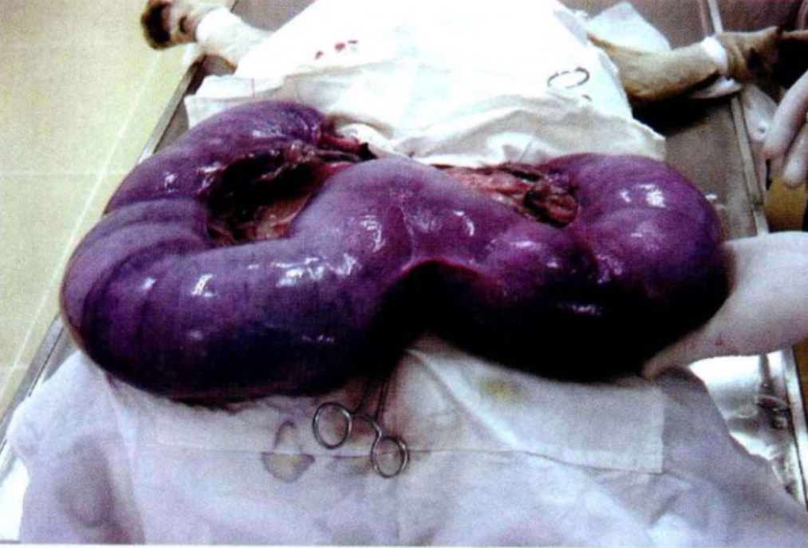

图2-6-14 经子宫角轻轻把子宫拽出体外

4．切开子宫，取出胎儿 术者于子宫角大弯近子宫体的血管较少处，纵向切透子宫壁全层，撕开胎膜，取出胎儿，在距胎儿脐孔1～2cm处双重结扎脐带，并在两结扎线间剪断脐带。

胎儿取出后，剥离子体胎盘，即向外持续牵拉胎衣，直至子体胎盘与母体胎盘完全分离。按此法依次取出同侧子宫内胎儿，然后术者手指由子宫切口通过子宫体进另一侧子宫角，牵拉另一侧子宫内胎儿的胎衣，子宫外挤压胎儿，撕破胎衣，取出胎儿。待所有胎儿取出后，清除子宫内的积液、血块。

5．缝合子宫用可吸收缝线做两道缝合，第一道为全层连续缝合，第二道为间断伦勃特式缝合。连续缝合腹膜和皮下组织。简单结节缝合皮肤。

【注意事项】

1．注意勿伤及切口两侧增大的乳腺，切开腹中线时控制用力，避免直接切破子宫。

2．常规方法闭合腹腔，并包扎腹绷带。

3．母犬苏醒后再与幼犬放在一起，注意用腹绷带时要使乳头露出。连续应用抗生素3～5天。母犬佩戴伊丽莎白项圈防止舔舐伤口。7～10d后拆除皮肤缝线。

【术后护理】创口处做保护绷带，全身应用抗生素，给予易消化的食物，1周内限制剧烈运动。

**【技能考核】** 能正确的进行母犬的剖腹产手术，并会进行术后护理。